Projeto de Conclusão de Bloco

Avaliação de curso online

2015

aprovações

|  |  |  |
| --- | --- | --- |
| **Aprovado por** | **Data** | **Assinatura** |
|  |  |  |
|  |  |  |
|  |  |  |
|  |  |  |

atualizações

|  |  |  |  |
| --- | --- | --- | --- |
| **Versão** | **Data Modificação** | **Responsável** | **Descrição** |
| 1.0 | 30/05/2014 | Elom Waizman  Emmanuel Aranha | Criação do Documento |
| 1.1 | 06/08/2014 | Elom Waizman  Emmanuel Aranha  Frederyco Mendonça | Inclusão do Diagrama de Caso de Uso e das descrições dos casos de uso |
| 1.2 | 13/08/2014 | Elom Waizman  Emmanuel Aranha  Frederyco Mendonça | Inclusão do diagrama de classes e ajuste do diagrama de casos de uso |
| 1.3 | 13/08/2014 | Elom Waizman  Emmanuel Aranha  Frederyco Mendonça | Ajuste do diagrama de classes e inclusão de diagramas de sequencia |
| 1.4 | 23/02/2015 | Elom Waizman  Emmanuel Aranha | Atualização de diagramas e documentação dos UCs 07, 08 e 09 |
| 1.5 | 03/03/2015 | Elom Waizman  Emmanuel Aranha | Inserção de diagramas de sequência, estado e atividades faltantes |

aprovações 2

atualizações 3

1 Introdução 6

1.1 Apresentação da empresa 6

1.2 Objetivos gerais do projeto 6

1.3 Expectativas do cliente 7

2 Requisitos do Projeto 7

2.1 Funcionais 7

2.2 Não Funcionais 11

2.3 Riscos 13

2.4 Diagramas de Caso de Uso 14

2.4.1 Diagrama geral dos casos de uso 14

2.4.2 Descrição dos casos de uso 15

2.4.3 Diagrama de classes 31

2.4.4 Diagramas de sequencia 32

2.4.5 Diagrama de estados 39

2.4.6 Diagrama de atividades 40

3 Processo de Desenvolvimento 41

3.1 Metodologia 41

4 Métricas do Projeto 45

4.1 Estimativa 45

4.1.1 Tamanho 45

4.1.2 Prazo 46

4.1.3 Esforço 46

4.1.4 Equipe 47

4.1.5 Custo 47

5 Conclusão 48

6 Glossário 49

7 Anexo Métricas 50

7.1 Contagem de Pontos de Função 50

7.1.1 PF não ajustados e Fator de Ajuste 50

7.1.2 Protótipo de telas 50

7.2 Tabela de Produtividade Por Linguagem 50

# Introdução

## Apresentação da empresa

O Infnet é um instituto de tecnologia fundado em 1994, que se tornou referência na formação de profissionais em Tecnologia da Informação, Negócios e para a Indústria Criativa.

É a característica mais marcante do Instituto Infnet o ensino de excelência voltado para as necessidades do mercado. Essa junção de "orientação ao mercado" com "excelência de ensino" é algo raro no Brasil. Normalmente, encontramos cursos que, quando de excelência, são desconectados das necessidades das empresas e organizações, como é o caso da maioria das instituições públicas ou confessionais.

A proposta do Instituto vai além do ensino da tecnologia em si, mas da tecnologia aplicada ao contexto de negócios, isto é, como uma ferramenta para o desenvolvimento das organizações nas quais ela é utilizada. Além disso, sendo ele próprio um case, o Infnet busca formar uma mentalidade empreendedora em seus alunos.

Ao longo de sua trajetória, o Instituto foi agraciado com diversos prêmios, pela revista Você S/A, pela Microsoft, pela Assespro e outros. Em geral, os prêmios foram um reconhecimento da qualidade do ensino e do espírito empreendedor da instituição.

Em um universo de instituições com práticas arcaicas de gestão, o Infnet quer se tornar um exemplo no cenário do ensino superior brasileiro, com uma gestão meritocrática, práticas concorrenciais limpas, inovação permanente e firme crença no livre mercado.

## Objetivos gerais do projeto

O objetivo do projeto é desenvolver um formulário web para coleta de informações dos alunos no formato de questionário. Este formulário deve suportar o processo de avaliação de qualidade do ensino do Infnet que ocorre ao término de cada curso.

## Expectativas do cliente

Gerar um sistema que disponibilize questionários aos alunos para que sejam utilizados como uma ferramenta de avaliação da qualidade do ensino da Infnet.

O sistema deve ter uma média histórica de seus questionários preenchidos disponível para o administrador do sistema.

Deve ser gerado um arquivo CSV para cada formulário preenchido com sucesso que deve ser disponibilizado para a secretaria para encaminhar as avaliações ao coordenador que se encarrega de mostrar em reunião pessoal, aos professores. Os outros itens não referentes ao professor são encaminhados pela secretaria para os setores responsáveis.

# Requisitos do Projeto

## Funcionais

|  |  |
| --- | --- |
| **Descrição de Requisito** | |
| ID : **RF01** | Tipo de Requisito: **Requisito Funcional** |
| Descrição do Requisito: | |
| Os formulários devem conter questões com opções de resposta numa escala Likert de cinco graus sem qualquer preferência de resposta entre as alternativas apresentadas. | |
| Artefato: | |
| Questionário tipo texto com opções de resposta numa escala Likert de cinco graus. | |
| Restrições: | |
| A manutenção do cadastro deve ser feito por usuário com perfil de administrador da solução. | |

|  |  |
| --- | --- |
| **Descrição de Requisito** | |
| ID : **RF02** | Tipo de Requisito: **Requisito Funcional** |
| Descrição do Requisito: | |
| A manutenção do cadastro de questões deve ser feita por um usuário com perfil de administrador. | |
| Restrições: | |
| O Usuário deve está autenticado no sistema com o perfil de administrador | |

|  |  |
| --- | --- |
| **Descrição de Requisito** | |
| ID : **RF03** | Tipo de Requisito: **Requisito Funcional** |
| Descrição do Requisito: | |
| As questões que compõem um questionário costumam mudar pouco ao longo dos anos para permitir uma média histórica daquele item. | |
| Artefato: | |
| Média Histórica por conjunto de questões. | |
| Restrições: | |
| A troca de questões deve manter a integridade da média da questão alterada. | |

|  |  |
| --- | --- |
| **Descrição de Requisito** | |
| ID : **RF04** | Tipo de Requisito: **Requisito Funcional** |
| Descrição do Requisito: | |
| Deve ser criada uma tela em que seja exibida a média histórica de respostas de uma determinada questão. Ela pode sofrer ajustes se alguma questão for alterada | |
| Artefato: | |
| Página Web contendo informação da média histórica da questão solicitada. | |

|  |  |
| --- | --- |
| **Descrição de Requisito** | |
| ID : **RF05** | Tipo de Requisito: **Requisito Funcional** |
| Descrição do Requisito: | |
| No momento da abertura do período de avaliação, a solução deve enviar um email para os alunos habilitados a participar da avaliação. O email deve conter um link para acesso ao formulário eletrônico. | |
| Artefato: | |
| Email informativo | |
| Restrições: | |
| A abertura da Avaliação deve ser estabelecida pelo Administrador. | |

|  |  |
| --- | --- |
| **Descrição de Requisito** | |
| ID : **RF06** | Tipo de Requisito: **Requisito Funcional** |
| Descrição do Requisito: | |
| O layout dos e-mails de abertura de avaliação serão definidos pelo administrador. | |
| Restrições: | |
| O Usuário deve está autenticado no sistema com o perfil de administrador. | |

|  |  |
| --- | --- |
| **Descrição de Requisito** | |
| ID : **RF07** | Tipo de Requisito: **Requisito Funcional** |
| Descrição do Requisito: | |
| Ao iniciar o preenchimento de uma avaliação, o aluno deve preencher e enviar o mesmo naquele momento, ou seja, o sistema não deve permitir que o aluno pare o preenchimento do documento para continuar posteriormente ou reiniciar o preenchimento. | |
| Artefato: | |
| Resultado de Avaliação de Aluno. | |
| Restrições: | |
| * A abertura da Avaliação deve ser estabelecida pelo Administrador. * O Formulário deve apresentar todas as questões desmarcadas. * Todas as questões são de preenchimento obrigatório. * A avaliação só poderá ser enviada uma única vez. | |

|  |  |
| --- | --- |
| **Descrição de Requisito** | |
| ID : **RF08** | Tipo de Requisito: **Requisito Funcional** |
| Descrição do Requisito: | |
| O aluno somente pode avaliar um curso uma única vez. Ele somente conseguirá avaliar aquele curso mais de uma vez se ele for repetente no mesmo. | |

|  |  |
| --- | --- |
| **Descrição de Requisito** | |
| ID : **RF09** | Tipo de Requisito: **Requisito Funcional** |
| Descrição do Requisito: | |
| A abertura do período de avaliação será feita automaticamente pela solução, a partir do momento programado para o seu início (data e hora programadas), estabelecido pelo administrador. | |

|  |  |
| --- | --- |
| **Descrição de Requisito** | |
| ID : **RF10** | Tipo de Requisito: **Requisito Funcional** |
| Descrição do Requisito: | |
| A solução deve permitir a manutenção de um cadastro de Avaliações, identificadas univocamente por um código alfanumérico criado a critério de um usuário com perfil de administrador da solução, com as seguintes informações: objetivo da avaliação, data e hora de início, data e hora de término, matrícula e nome do respondente, identificação do curso, da turma, do professor e um conjunto de questões copiadas do cadastro de questões. | |
| Artefato: | |
| Avaliação de Curso | |

|  |  |
| --- | --- |
| **Descrição de Requisito** | |
| ID : **RF11** | Tipo de Requisito: **Requisito Funcional** |
| Descrição do Requisito: | |
| O fechamento da avaliação deve ocorrer até dois dias úteis após a data de termino do módulo. | |

|  |  |
| --- | --- |
| **Descrição de Requisito** | |
| ID : **RF12** | Tipo de Requisito: **Requisito Funcional** |
| Descrição do Requisito: | |
| Ao termino do período de avaliação, nenhum aluno pode preencher o formulário de avaliação. | |

|  |  |
| --- | --- |
| **Descrição de Requisito** | |
| ID : **RF13** | Tipo de Requisito: **Requisito Funcional** |
| Descrição do Requisito: | |
| Somente o administrador do sistema pode imprimir as avaliações. | |
| Restrições: | |
| O Usuário deve está autenticado no sistema com o perfil de administrador. | |

## Não Funcionais

|  |  |
| --- | --- |
| **Descrição de Requisito** | |
| ID : **RNF01** | Tipo de Requisito: **Requisito Não Funcional** |
| Descrição do Requisito: | |
| O formulário deve caber na tela do usuário, ou seja, não deve haver barra de rolagem. Caso o formulário, em sua totalidade, seja maior que a tela do usuário, o mesmo deve ser paginado. | |
| Classificação de Requisito Não Funcional: | **Usabilidade** |

|  |  |
| --- | --- |
| **Descrição de Requisito** | |
| ID : **RNF02** | Tipo de Requisito: **Requisito Não Funcional** |
| Descrição do Requisito: | |
| O layout do formulário deve ter o mesmo padrão dos formulários em papel disponibilizados pela Infnet. | |
| Classificação de Requisito Não Funcional: | **Padrão** |

|  |  |
| --- | --- |
| **Descrição de Requisito** | |
| ID : **RNF03** | Tipo de Requisito: **Requisito Não Funcional** |
| Descrição do Requisito: | |
| O sistema deverá ser executado, pelo menos, no Browser Mozilla, sendo desejável que seja compatível com pelo menos, mais um outro navegador de uso comum no mercado como o Chrome, por exemplo. | |
| Classificação de Requisito Não Funcional: | **Portabilidade** |

|  |  |
| --- | --- |
| **Descrição de Requisito** | |
| ID : **RNF04** | Tipo de Requisito: **Requisito Não Funcional** |
| Descrição do Requisito: | |
| O email de abertura do período de avaliação enviado ao aluno deve conter um texto convidativo e tratar corretamente o aluno de acordo com seu gênero. | |
| Classificação de Requisito Não Funcional: | **Organização** |

|  |  |
| --- | --- |
| **Descrição de Requisito** | |
| ID : **RNF05** | Tipo de Requisito: **Requisito Não Funcional** |
| Descrição do Requisito: | |
| O sistema deve suportar uma média de 1000 conexões simultâneas. | |
| Classificação de Requisito Não Funcional: | **Eficiência** |

|  |  |
| --- | --- |
| **Descrição de Requisito** | |
| ID : **RNF06** | Tipo de Requisito: **Requisito Não Funcional** |
| Descrição do Requisito: | |
| Ao submetê-lo, dará sua participação como encerrada e a solução exportará os dados da avaliação para o Banco de Dados e para uma planilha com formato Excel (CSV). | |
| Classificação de Requisito Não Funcional: | **Entrega** |

## Riscos

|  |  |  |  |  |  |  |
| --- | --- | --- | --- | --- | --- | --- |
| Análise de Riscos | | | | | | |
| Tipo de Risco | Risco | Afeta | Descrição | Probabilidade | Efeito | Estratégia |
| Estimativa | Prazo de desenvolvimento subestimado | Projeto e Produto | O tempo para desenvolvimento do Projeto é muito curto | Alta | Grave | Verifique a possibilidade de comprar um componente. |
| Requisitos | Mudanças de Requisitos | Projeto e produto | São propostas mudanças nos requisitos que requerem retrabalho de projeto | Baixa | Grave | Deve se avaliar o impacto das mudanças de requisitos. |
| Tecnologia | Falha no Planejamento | Projeto e produto | Equipamentos comprados não foram entregue à tempo | Moderada | Grave | Investigar a compra dos equipamentos |
| Tecnologia | Desempenho do banco de Dados | Projeto e produto | O banco de dados usado no Sistema não pode processar tantas transações, quanto esperado | Moderada | Grave | Fazer um estudo para verificar o real limite de conexões do SGBD |
| Requisitos | Estatísticas inconsistentes | Produto | A média histórica pode ser maculada em casos de alteração do questionário | Baixa | Grave | Revisar com o usuário os requisitos referentes a média histórica |
| Pessoas | Falta de trilha de auditoria | Produto | Não foi especificada uma trilha de auditoria | Moderada | Grave | Definir com o usuário requisitos de auditoria |

## Diagramas de Caso de Uso

### Diagrama geral dos casos de uso

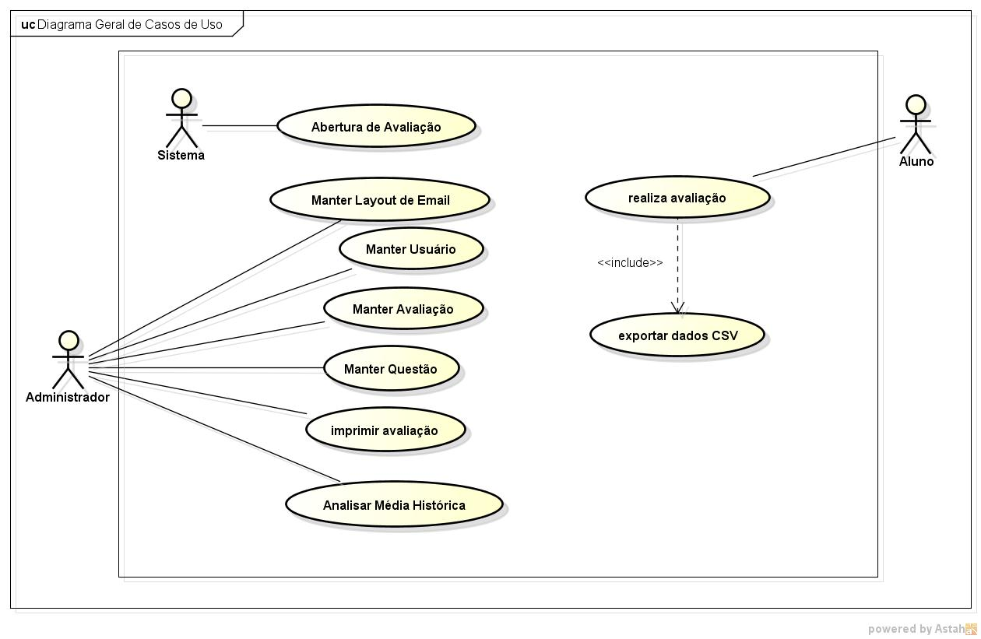

### Descrição dos casos de uso

**UC01 – Realizar Avaliação**

**Descrição:** O aluno realiza a avaliação do módulo cursado na Infnet.

**Ator:** Aluno

**Pré-condições:**

**1 –** Usuário autenticado corretamente no sistema com o perfil de aluno;

**2 –** Acessar a avaliação por um link gerado pelo UC06 Abertura de Avaliação;

**Pós condições:** Avaliação preenchida pelo aluno

**Fluxo Principal:**

**1 –** O aluno acessa o e-mail enviado pelo sistema com o link para preenchimento da avaliação.

**2 –** O aluno clica no link. **(EX1)(EX2)(EX3)**

**3 –** O sistema disponibiliza o formulário de avaliação para ser preenchido. **(RF01)**

**4 –** O aluno preenche todas as questões e clica em salvar. **(EX4)(AL1)**

**5 –** O sistema salva a avaliação preenchida.

**6 –** O sistema transforma o link clicado pelo aluno em inválido.

**7 –** O sistema invoca o caso de uso UC09 - Exportar Dados CSV.

**8 –** O caso de uso é finalizado.

**Fluxo Alternativo:**

**AL1 –** O aluno fecha a janela do sistema **(RF07)**

**1 –** O sistema não salva as opções preenchidas pelo aluno.

**2 –** O caso de uso é finalizado.

**Fluxo de Exceção:**

**EX1 –** Link inválido

**1 –** O sistema exibe um erro informando que o link recebido é inválido.

**2 –** O caso de uso é finalizado.

**EX2 –** Formulário de avaliação já preenchido **(RF08)**

**1 –** O sistema informa que o formulário já foi preenchido pelo aluno.

**2 –** O caso de uso é finalizado.

**EX3 –** Houve o vencimento do período de avaliação **(RF12)**

**1 –** O sistema informa que o período de avaliação daquele módulo finalizou.

**2 –** O caso de uso é finalizado.

**EX4 –** O aluno não preenche todas as questões e clica em salvar **(RF07)**

**1 –** O sistema informa ao aluno que não foram preenchidas todas as questões.

**2 –** O caso de uso retorna ao passo 4 do fluxo principal.

**UC02 – Analisar média histórica** **(RF03) (RF04)**

**Descrição:** Tela em que o administrador do sistema pode analisar a média histórica das respostas das avaliações

**Ator:** Administrador

**Pré-condições:** Usuário autenticado corretamente no sistema com o perfil de administrador

**Pós-condições:** Média histórica analisada pelo administrador

**Fluxo Principal:**

**1 –** O administrador acessa a tela de análise de média histórica.

**2 –** O sistema carrega a tela com os filtros de consulta disponíveis. **(EX1)**

**3 –** O administrador seleciona a avaliação, data de início e data de fim e submete a consulta.

**4 –** O sistema retorna os dados solicitados separados por dia. **(AL1) (AL2)**

**5 –** O caso de uso é finalizado.

**Fluxo Alternativo:**

**AL1 –** O administrador solicita a geração do gráfico da pesquisa anterior

**1 –** O administrador seleciona a forma do gráfico (pizza, barras ou pontos flutuantes).

**2 –** O sistema retorna o gráfico conforme selecionado.

**3 –** O caso de uso é finalizado.

**AL2 –** O administrador solicita que os dados sejam exportados

**1 –** O administrador seleciona o formato da exportação (XLS, XLSX ou CSV).

**2 –** O sistema gera a extração conforme configurado anteriormente.

**3 –** O caso de uso é finalizado.

**Fluxo de Exceção:**

**EX1 –** Não existem dados disponíveis

**1 –** O sistema informa que não existem dados disponíveis para análise.

**2 –** O caso de uso é finalizado.

**UC03 – Manter Usuário**

**Descrição:** Este caso de uso especifica a ação de armazenamento das informações dos usuários do sistema. O administrador insere no sistema as informações do usuário e informa o nível de acesso que o mesmo possuirá. O administrador poderá excluir ou alterar informações cadastrais dos usuários.

**Ator:** Administrador.

**Pré-condições:**

**1 –** O sistema deverá possuir o cadastro do usuário Administrador.

**2 –** O usuário administrador deverá estar autenticado no sistema.

**3 –** O usuário administrador deverá ter acesso a todas as funcionalidades do Sistema.

**Pós-condições:**

1-Os usuários terão acesso ao sistema, definidos por níveis diferentes.

**Requisitos funcionais:**

**1 –** O sistema deverá prover uma interface de acesso para usuários administradores.

**2 –** O sistema deverá prover uma interface de cadastramento de usuários.

**3 –** O sistema deverá prover uma interface de alteração dos dados dos usuários.

**4 –** O sistema deverá prover uma interface para desabilitar usuários.

**5 –** O sistema deverá prover uma interface de visualização de usuários cadastrados.

**Requisitos não funcionais:**

**1 –** Impedir acesso ao sistema por usuários não cadastrados.

**2 –** As senhas devem ser armazenadas de forma criptografada.

**3 –** O sistema deve armazenar a data e hora das operações realizadas.

**Fluxo Principal:**

**1 –** Este caso de uso começa quando o administrador deseja criar ou alterar um cadastro.**(AL1)(AL2)**

**2 –** O administrador clica no link Cadastrar.

**3 –** O administrador é encaminhado para a página que contém um formulário para preenchimento dos dados do usuário.

**4 –** O Administrador clica em salvar.

**5 –** O sistema valida os dados. **(EX1)(EX2)**

**6 –** É exibida na tela uma mensagem de sucesso.

**7 –** O caso de uso termina.

**Fluxo Alternativo:**

**AL1 –** Alterar

**1 –** O Administrador clica no link Alterar Cadastro.

**2 –** O sistema exibe a lista de usuários cadastrados.

**3 –** O administrador seleciona o usuário para alteração.

**4 –** O Administrador é encaminhado para a página que contém um formulário preenchido com os dados do usuário selecionado.

**5 –** O Administrador clica em salvar.

**6 –** O sistema valida os dados. **(EX1)(EX2)**

**7 –** É exibida uma mensagem de sucesso.

**8 –** O caso de uso termina.

**AL2 –** Desabilitar Usuário

**1 –** O administrador clica no link Excluir Cadastro.

**2 –** O sistema exibe a lista de usuários cadastrados.

**3 –** O Administrador seleciona o usuário para exclusão.

**4 –** Uma tela é exibida com a opção de confirmação de exclusão.

**5 –** O administrador confirma a exclusão.

**6 –** É exibida uma mensagem de sucesso.

**7 –** O caso de uso é finalizado.

**Fluxo de Exceção:**

**EX1 –** Campos Obrigatórios não preenchidos

**1 –** O sistema Exibe a mensagem “Campos Obrigatórios”.

**2 –** O sistema retorna ao passo anterior.

**EX2 –** Caracteres inválidos

**1 –** O sistema exibe a mensagem “Caractere Inválido”.

**2 –** O sistema retorna ao passo anterior.

**UC04 – Manter avaliação**

**Descrição:** Este caso de uso tem como objetivo permitir a seleção das questões para o formulário de avaliação da instituição.

**Atores:** Administrador

**Pré-condições:**

**1 –** O usuário administrador deverá estar autenticado no sistema.

**2 –** O sistema deve possuir um banco de questões.

**Pós-condições:**

**1 –** O Sistema armazena um formulário para preenchimento da avaliação da instituição.

**Requisitos funcionais:**

**1 –** O Sistema deverá prover uma interface de acesso para usuários administradores.

**2 –** O Sistema deverá prover uma interface para visualização das questões disponíveis.

**Requisitos não funcionais:**

**1 –** Impedir acesso ao sistema por usuários não cadastrados.

**2 –** O sistema deverá armazenar a data e hora das operações realizadas.

**Fluxo Principal:**

**1 –** Este caso de uso começa quando o administrador deseja cadastrar uma avaliação.**(AL1)(AL2)**

**2–** O administrador clica no link Cadastrar avaliação.

**3 –** O administrador é encaminhado para a página que contém uma lista de questões disponíveis.

**4 –** O administrador seleciona a questão que deverá ser incluída na avaliação.

**5 –** O Administrador confirma a inclusão das questões.

**6 –** É exibida uma mensagem de sucesso. **(AL3)**

**7 –** O Administrador clica no link salvar avaliação.

**8 –** O sistema valida os dados.**(EX1)**

**9 –** É exibida uma mensagem de sucesso.

**10 –** O caso de uso é finalizado.

**Fluxo Alternativo:**

**AL1 –** Editar avaliação

**1 –** O Administrador clica no link Editar avaliação.

**2 –** O sistema exibe uma lista de questões.

**3 –** O administrador seleciona as questões para inclusão.

**4 –** O Administrador é encaminhado para uma página que permite visualizar o formato da avaliação com as questões selecionadas.

**5 –** O Administrador clica em salvar.**(AL1)**

**6 –** O sistema valida os dados.

**7 –** É exibida uma mensagem de sucesso.

**8 –** O caso de uso é finalizado.

**AL2 –** Limpar Avaliação

**1 –** O administrador clica no link Limpar Avaliação.

**2 –** O sistema remove o formato de avaliação anterior.

**3 –** O caso de uso é finalizado.

**AL3 – Adicionar Questão**

**1 –** O Administrador clica no link adicionar questão.

**2 –** O Administrador é encaminhado ao passo 3.

**3 –** O caso de uso é finalizado.

**Fluxo de Exceção:**

**EX1 –** Mínimo de questões não selecionadas.

**1 –** O sistema Exibe a mensagem “Número incorreto de questões selecionadas”.

**2 –** O sistema retorna ao passo anterior.

**UC05 – Manter questão**

**Descrição:** Este caso de uso descreve as etapas percorridas por um administrador para Inserir, Atualizar, Excluir e Consultar questões.

**Atores:** Administrador

**Pré-condições:**

**1 –** O usuário deve ter perfil de Administrador da solução e estar autenticado no sistema.

**Pós-condições:**

**1 –** A questão deve estar devidamente cadastrada ou com seu cadastro alterado ou então excluído de acordo com o fluxo sugerido.

**Requisitos funcionais:**

**1 –** O Sistema deverá prover uma interface de acesso para usuários administradores.

**Requisitos não funcionais:**

**1 –** Impedir acesso ao sistema por usuários não cadastrados.

**2 –** O sistema deverá armazenar a data e hora das operações realizadas.

**Fluxo Principal:**

**1 –** O ator realiza login no Sistema.

**2 –** O sistema exibe a tela principal com as funcionalidades específicas do Ator.

**3 –** O ator clica no botão Manter Questões.

**4 –** O sistema exibe a tela de Manter Questões.

**5 –** O ator seleciona a opção desejada. **(AL1)( AL2)(AL3)**

**6 –** O caso de uso é finalizado.

**Fluxo Alternativo:**

**AL1 –** Cadastrar Questão

**1 –** O Sistema exibe o formulário de cadastro de questões contendo os seguintes campos: questão, categoria.

**2 –** O ator entra com as informações no formulário.

**3 –** O ator clica em Cadastrar.

**4 –** O Sistema valida as informações.**(EX1)(EX2)**

**5 –** O Sistema insere os dados no Banco de Dados.

**6 –** O Sistema exibe na tela uma mensagem de sucesso.

**7 –** O caso de uso é finalizado.

**AL2 –** Alterar Questão

**1 –** O ator realiza o fluxo alternativo.

**2 –** O sistema habilita as opções “Inativar”, “Alterar”.

**3 –** O ator clica em Alterar.

**4 –** O sistema exibe o formulário de Alterar questões contendo os seguintes campos: questão, categoria.

**5 –** O ator altera as informações no formulário.

**6 –** O ator clica em confirmar.

**7 –** O sistema valida as informações.(EX1)(EX2)

**8 –** O sistema insere os dados no Banco de Dados.

**9 –** O sistema exibe na tela uma mensagem de sucesso.

**10 –**O caso de uso é finalizado.

**AL3 –** Inativar Questão

**1 –** O Ator realiza o fluxo alternativo.

**2 –** O Sistema habilita as opções “Inativar”, “Alterar”.

**3 –** O Ator clica em Inativar.

**4 –** O Sistema exibe uma tela de confirmação.

**5 –** O Ator clica em confirmar.

**6 –** O sistema Inativa a questão.

**7 –** O Sistema exibe na tela uma mensagem de sucesso.

**8 –** O caso de uso é finalizado.

**Fluxo de Exceção:**

**EX1 –** O ator não preencheu o campo Questão.

**1 –** O Sistema apresenta a mensagem “Informação inválida”.

**2 –** O Sistema retorna ao passo anterior.(AL1 passo 4)(AL2 passo 7)

**EX2 –** O ator não preencheu ou selecionou a Categoria.

**1 –** O Sistema apresenta a mensagem “Informação inválida”.

**2 –** O Sistema retorna ao passo anterior.(AL1 passo 4)(AL2 passo 7)

**UC06 – Abertura de Avaliação**

**Descrição:** Este caso de uso descreve as etapas necessárias para que o sistema realize a Abertura de Avaliação.

**Atores:** Sistema

**Pré-condições:**

**1 –** É necessário existir uma avaliação ativa no Sistema criado pelo Administrador com Data e Hora programada.

**Pós-condições:**

**1 –** O Sistema notifica através de e-mail os alunos habilitados a participar da avaliação

**Fluxo Principal:**

**1 –** O sistema verifica se existem avaliações a serem abertas na data e hora local.**(EX1)**

**2 –** O sistema busca a lista de alunos que devem efetuar esta avaliação.

**3 –** O sistema notifica via e-mail os alunos habilitados a participar da avaliação.

**4 –** O sistema monta o layout do e-mail baseado no layout configurado pelo administrador.**(AL1)**

**5 –** O sistema verifica se existem mais avaliações a serem disparadas.**(AL2)**

**6 –** O caso de uso é finalizado.

**Fluxo Alternativo:**

**AL1 –** Não existe layout configurado pelo administrador.

**1 –** O sistema utiliza o layout default configurado no sistema.

**2 –** O sistema prossegue para o passo 4 do fluxo principal.

**AL2 –** Existem mais avaliações a serem disparadas.

**1 –** O sistema retorna ao passo 2 do fluxo principal.

**Fluxo de Exceção:**

**EX1 –** Não existe nenhuma solicitação de Abertura de Avaliação para data e hora desejada.

**1 –** O sistema guarda o intervalo de 1h.

**2 –** O sistema retorna ao passo anterior.**(P1)**

**UC07 – Imprimir Avaliação (RF13)**

**Descrição:** Este caso de uso tem como objetivo imprimir a avaliação de um determinado aluno a ser escolhido pelo usuário.

**Atores:** Administrador

**Pré-condições:**

**1 –** O usuário deve ter perfil de Administrador da solução e estar autenticado no sistema.

**Pós-condições:**

**1 –** A avaliação selecionada será impressa

**Fluxo Principal:**

**1 –** O Administrador acessa a tela de impressão de avaliação do aluno.

**2 –** O sistema exibe a lista de avaliações já executadas. (EX1)

**3 –** O Administrador seleciona a avaliação na lista exibida.

**4 –** O sistema exibe a lista de alunos que preencheram a avaliação. (EX2)

**5 –** O administrador seleciona o aluno na lista exibida.

**6 –** O sistema prepara a avaliação para ser impressa e envia a impressora.

**7 –** O caso de uso é finalizado.

**Fluxo de Exceção:**

**EX1 – Não existe nenhuma avaliação iniciada**

**1 –** O sistema informa que nenhuma avaliação foi iniciada ainda.

**2 –** O sistema retorna ao passo 7 do fluxo principal.

**EX2 – Nenhum aluno preencheu a avaliação**

**1 –** O sistema informa que nenhum aluno preencheu essa avaliação.

**2 –** O sistema retorna ao passo 2 do fluxo principal.

**UC08 – Manter Layout de Email**

**Descrição:**

**Atores:** Administrador

**Pré-condições:**

**1 –** O usuário deve ter perfil de Administrador da solução e estar autenticado no sistema.

**Pós-condições:**

**1 –** Layout de email configurado com sucesso.

**Fluxo Principal:**

**1 –** Este caso de uso começa quando o administrador deseja criar ou alterar um layout de email.**(AL1)(AL2)**

**2 –** O administrador clica no link Cadastrar Layout de Email.

**3 –** O administrador é encaminhado para a página que contém um formulário para montagem do layout de email.

**4 –** O Administrador monta o layout e clica em salvar.

**5 –** O sistema valida os dados. **(EX1)(EX2)**

**6 –** É exibida na tela uma mensagem de sucesso.

**7 –** O caso de uso termina.

**Fluxo Alternativo:**

**AL1 –** Alterar Layout de Email

**1 –** O Administrador clica no link Alterar Layout de Email.

**2 –** O sistema exibe a lista de layouts criados.

**3 –** O administrador seleciona o layout para alteração.

**4 –** O Administrador é encaminhado para a página que contém um formulário para manutenção do layout.

**5 –** O Administrador efetua os ajustes e clica em salvar.

**6 –** O sistema valida os dados. **(EX1)(EX2)**

**7 –** É exibida uma mensagem de sucesso.

**8 –** O caso de uso termina.

**AL2 –** Excluir Layout de Email

**1 –** O administrador clica no link Excluir Layout de Email.

**2 –** O sistema exibe a lista de layouts criados.

**3 –** O Administrador seleciona o layout para exclusão.

**4 –** Uma tela é exibida com a opção de confirmação de exclusão.

**5 –** O administrador confirma a exclusão.

**6 –** É exibida uma mensagem de sucesso.

**7 –** O caso de uso é finalizado.

**Fluxo de Exceção:**

**EX1 –** Layout em branco

**1 –** O sistema Exibe a mensagem “Layout em branco”.

**2 –** O sistema retorna ao passo anterior.

**EX2 –** Layout com caracteres inválidos

**1 –** O sistema exibe a mensagem “Layout com caracteres inválidos”.

**2 –** O sistema retorna ao passo anterior.

**UC09 – Exportar Dados CSV (RNF06)**

**Descrição:** Este caso de uso tem como objetivo exportar uma avaliação efetuada para um arquivo CSV

**Atores:** Sistema

**Pré-condições:**

**1 –** Ter uma avaliação efetuada com sucesso pelo aluno

**Pós-condições:**

**1 –** Avaliação exportada para CSV

**Fluxo Principal:**

**1 –** O sistema inicia esse caso de uso quando o UC01 – Realizar Avaliação é finalizado com sucesso.

**2 –** O sistema coleta as informações da avaliação preenchida.

**3 –** O sistema exporta a avaliação para um arquivo CSV em um diretório configurado no sistema.

**4 –** O caso de uso é finalizado.

### Diagrama de classes

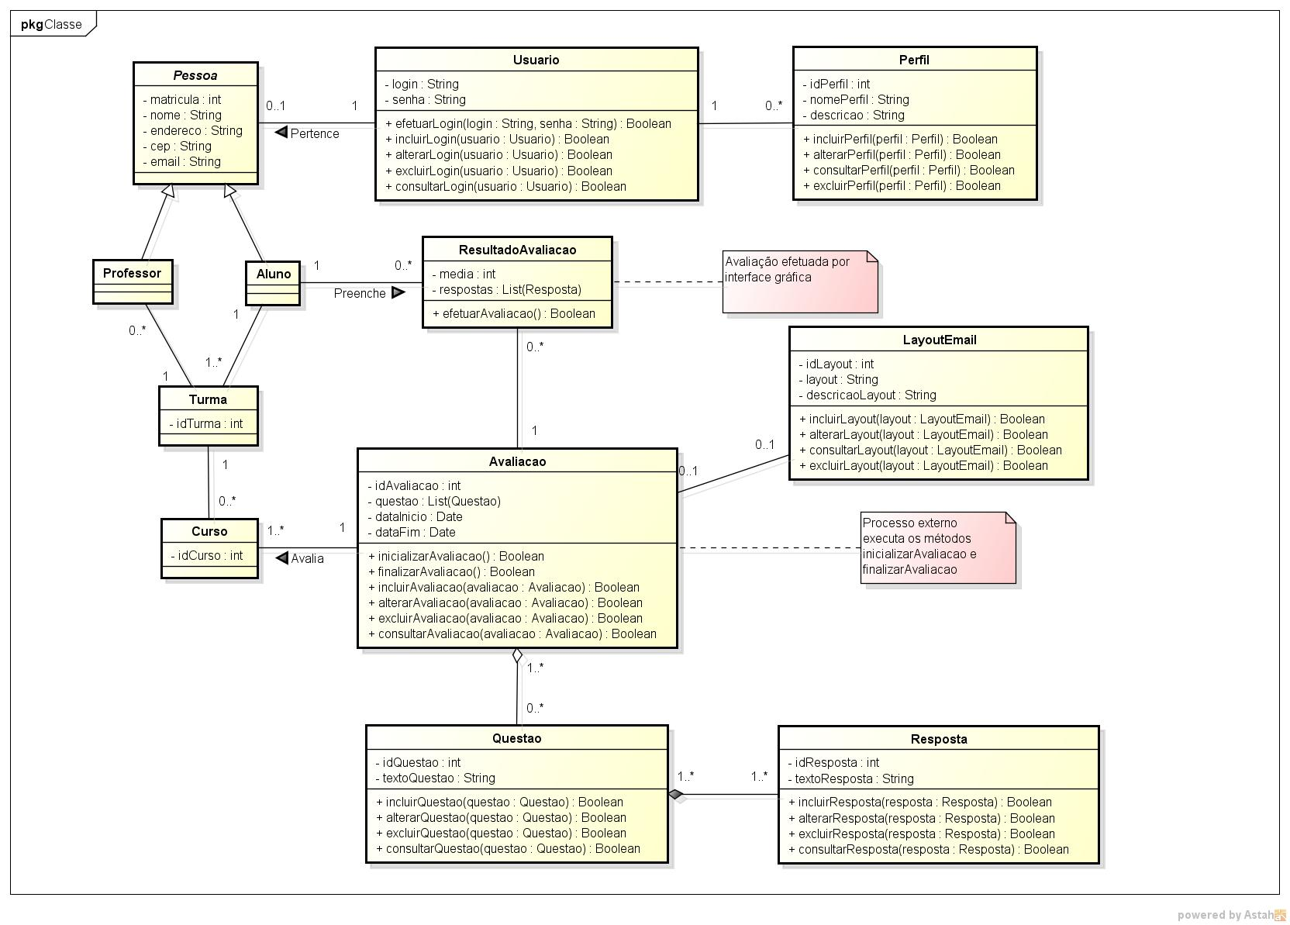

### Diagramas de sequencia

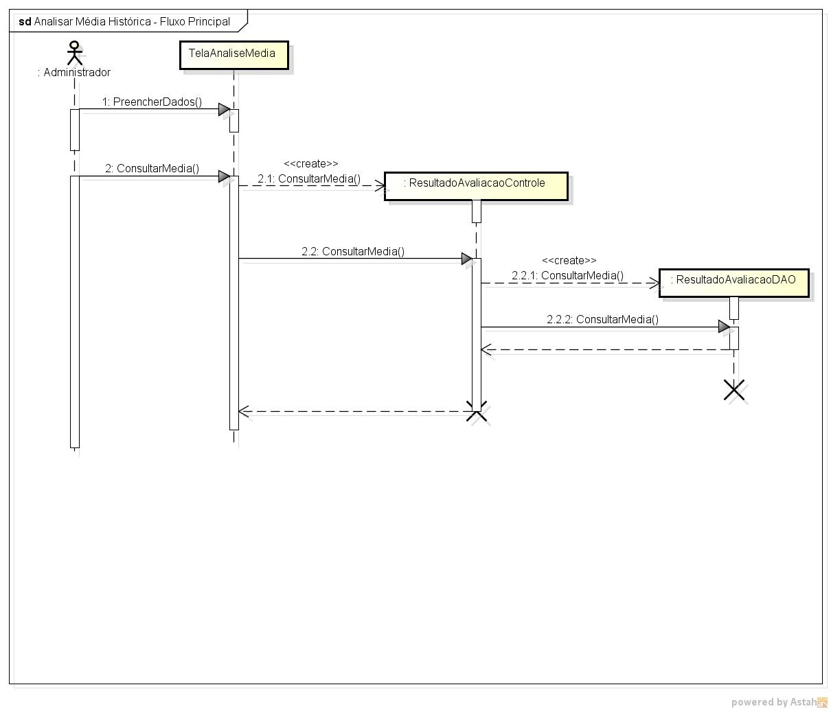

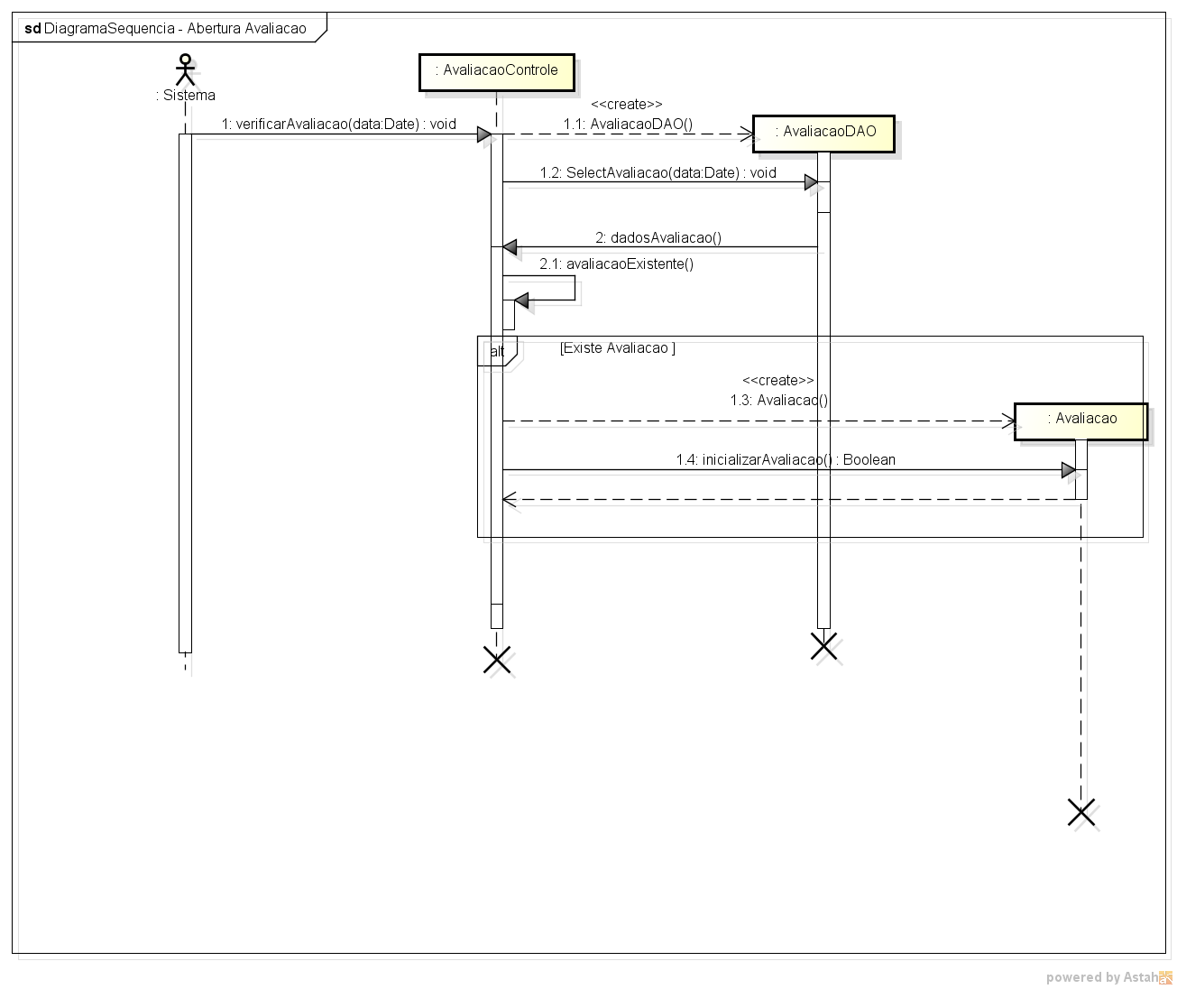

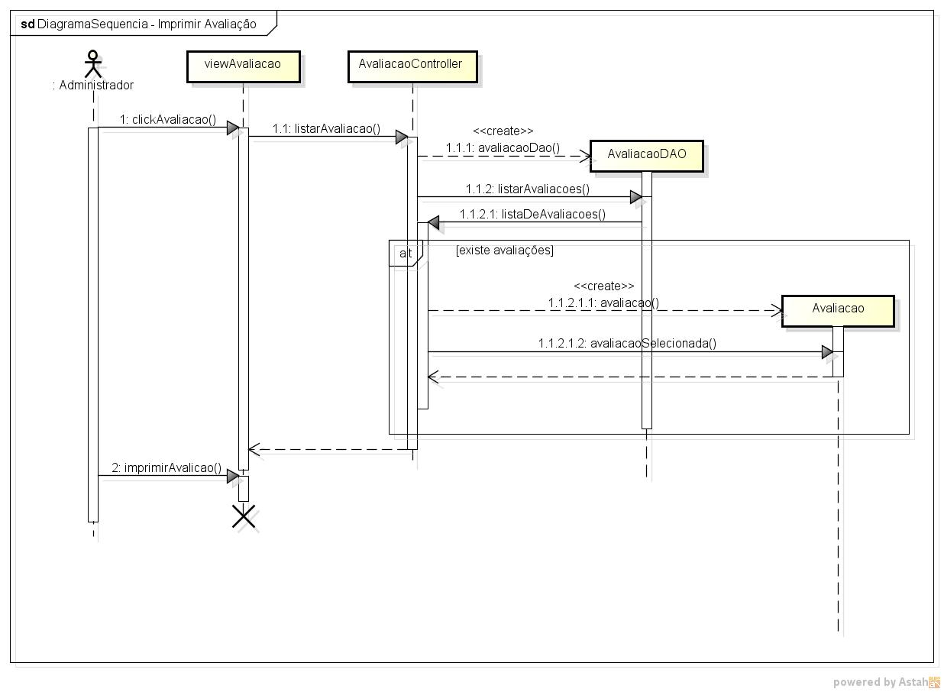

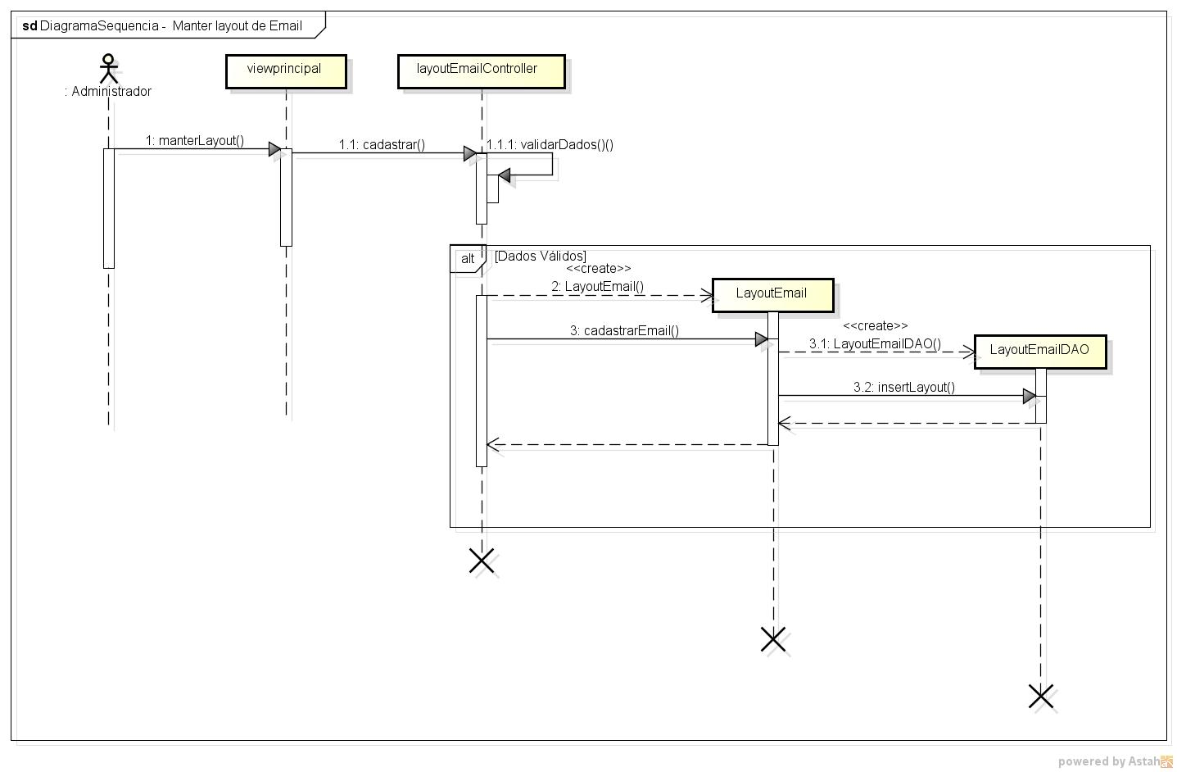

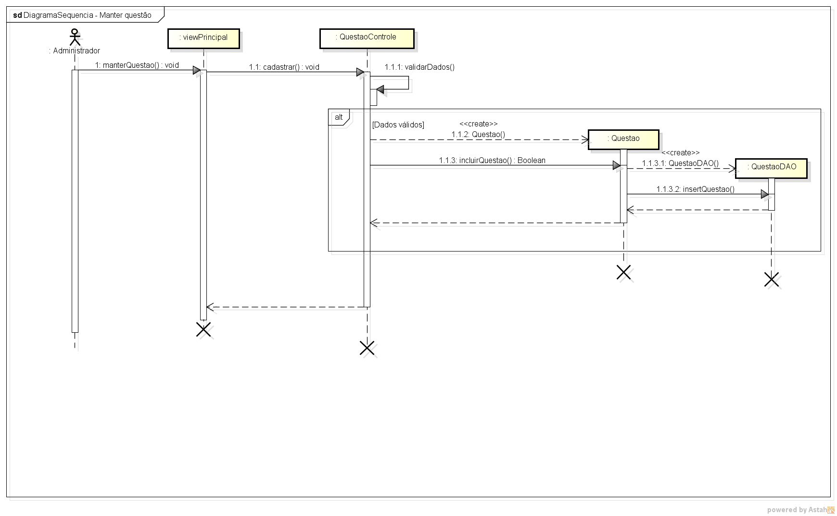

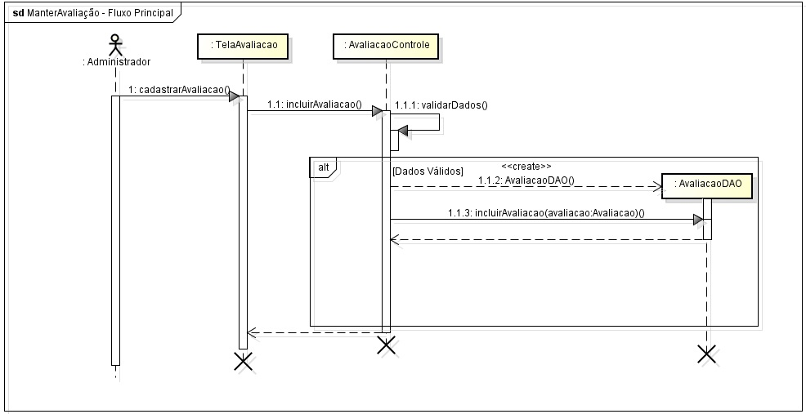

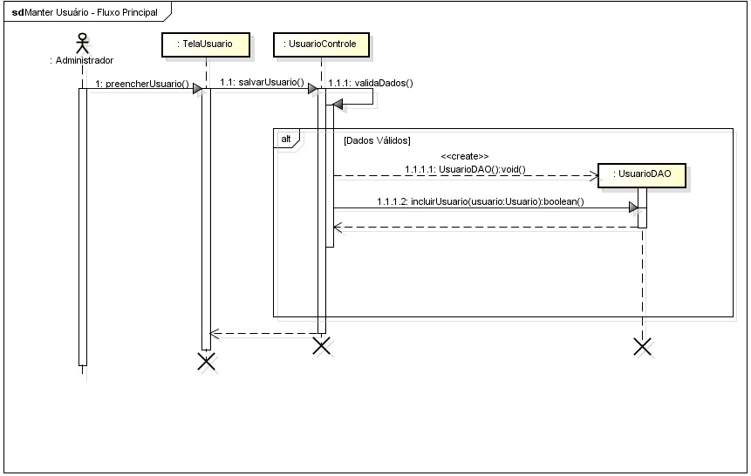

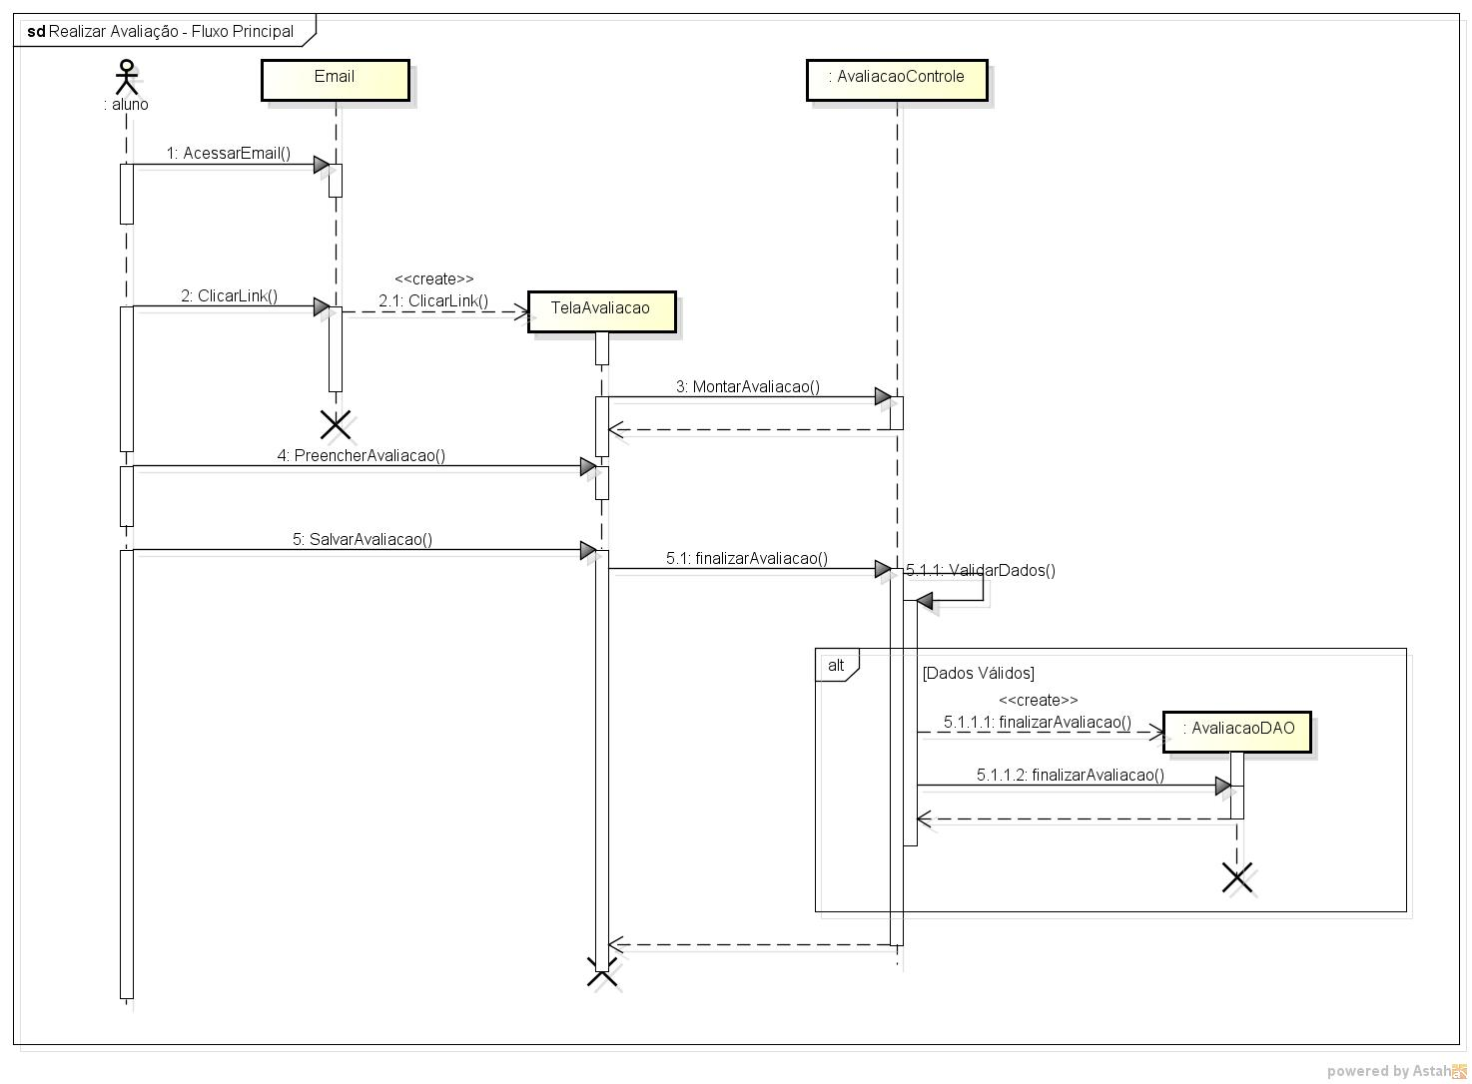

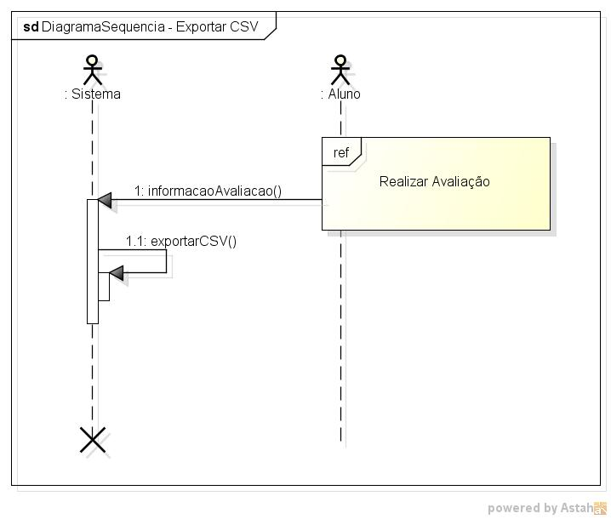

### Diagrama de estados

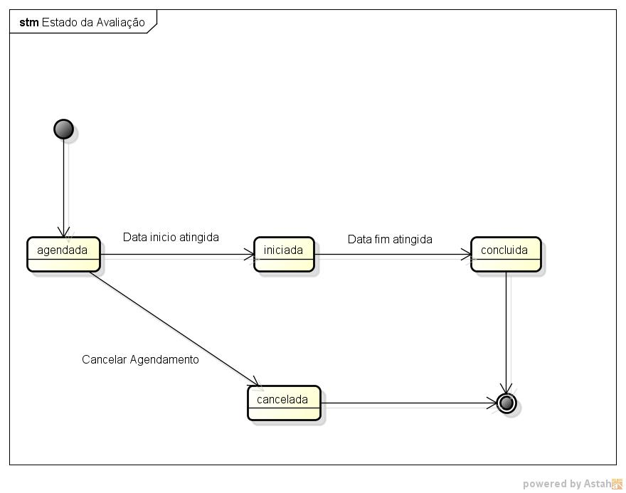

### Diagrama de atividades

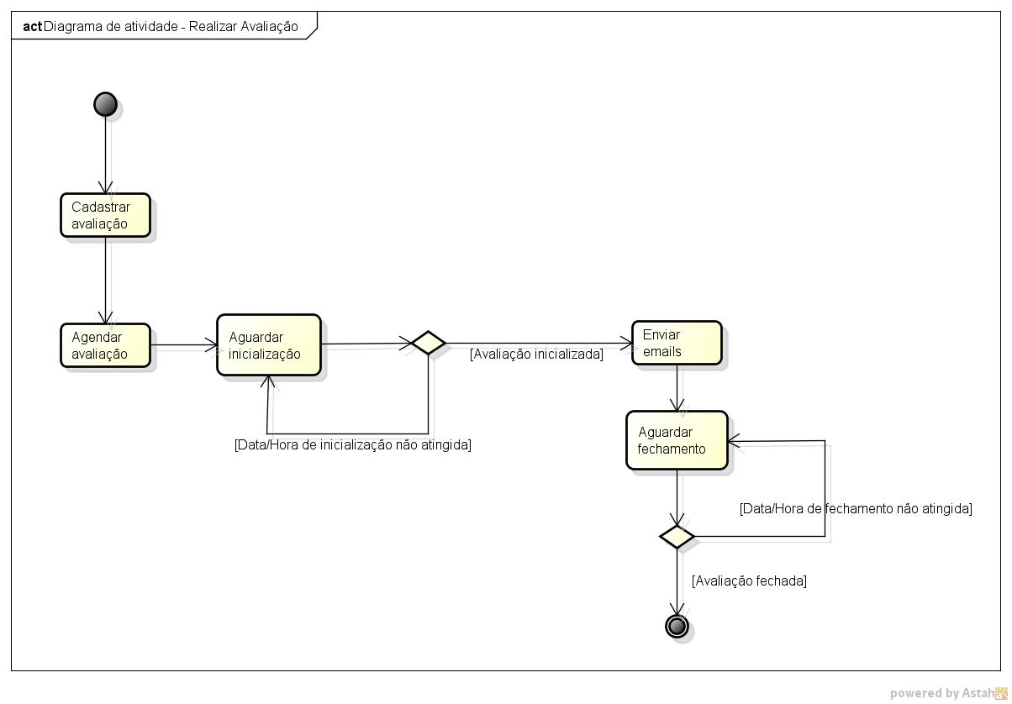

# Processo de Desenvolvimento

## Metodologia

Neste projeto serão utilizadas Metodologias Ágeis devido ao tempo restrito para realização das etapas do projeto, haja vista que esses métodos são menos prescritivos que os métodos tradicionais. Nesta abordagem os requisitos são desenvolvidos de forma incremental, ou seja, o software é entregue em incrementos curtos e rápidos. Portanto a metodologia utilizada será baseada em RUP, Scrum e Kanbam.

* RUP

O Rational Unified Process – RUP é um modelo constituído por fases distintas no processo de software. No entanto, ao contrário do modelo em cascata, cujas fases são iguais as atividades do Processo, as fases do RUP são estreitamente relacionadas ao negócio, e não a assuntos técnicos.

* SCRUM

O Scrum é uma metodologia ágil para gestão e planejamento de projeto de software e por isso o desenvolvimento é Iterativo, cujas iterações são baseadas em um tempo fixo chamado SPRINT, que é um conjunto de funcionalidades que a equipe (SCRUM TEAM) se compromete a desenvolver. As funcionalidades são selecionadas e colocadas em conjunto chamado de Product Backlog, e ordenadas de acordo com a prioridade decida pelo Product Owner.

* KANBAN

O Kanban é uma palavra japoneza que siginifica ‘Cartão Visual’. Com o Kanban você pode ter uma visualização do andamento do trabalho trazendo transparência ao processo e seu fluxo. Além disso o Kanban facilita a gestão de mudanças e limita o Trabalho em Progresso (WIP – Work in Progress) restringindo a carga de trabalho para cada estágio.

Kanban está sendo utilizado devido a ideia de linha de produção que ele tem. Como a entrega de cada fase é única, para maior agilidade, dividimos todos os requisitos/fases do projeto em entregas menores (cartões) os quais são submetidos ao Scrum. Cada cartão pode gerar um ou mais itens na Product Backlog. Outro motivo é controlar as atividades executadas por cada um e não sobrecarregar nenhum dos integrantes do grupo fazendo com que cada um tenha a mesma carga de trabalho. Para isso utilizamos os conceitos de limite em cada passo do projeto. Cada pessoa ficará responsável por um único cartão por vez.

O Scrum está sendo utilizado devido a agilidade que é exigida pelo projeto. Cada cartão gerado no Kanban é subdividido em vários Product Backlogs e cada um é submetido a uma rodada do processo do Scrum. O validador do fluxo de desenvolvimento é o outro integrante do grupo. Essa ação é tomada para aumentar o controle de qualidade do projeto.

O RUP está sendo utilizado devido à necessidade de criação do plano do projeto assim como identificação dos maiores riscos que podem ocorrer. O Processo Unificado prescreve a modelagem de requisitos para o sistema e elaboração de alguns diagramas da UML. Contudo, RUP prescreve a construção do projeto, programação e testes do sistema.

Abaixo seguem 2 imagens que ilustram o processo que será utilizado durante todo o projeto. Primeiramente segue o processo geral baseado em Kanban: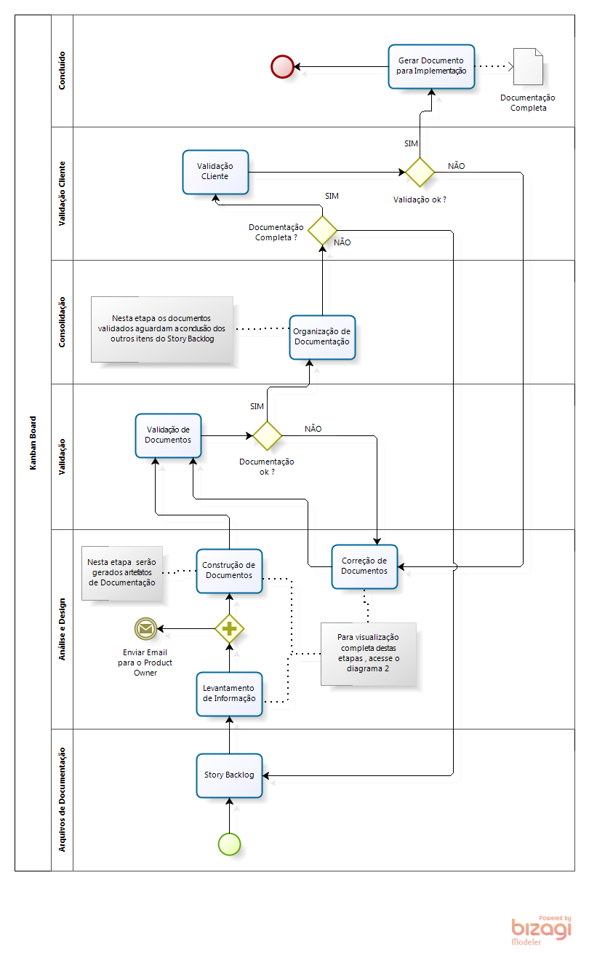

Abaixo segue a subdivisão de atividades que utiliza Scrum/RUP:

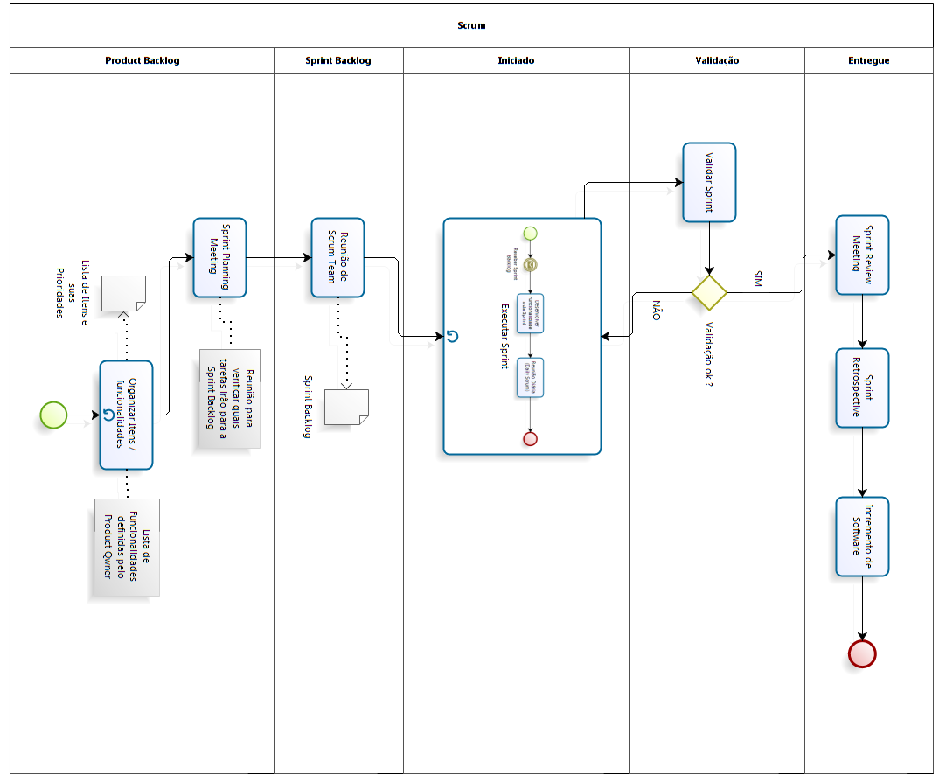

# Métricas do Projeto

## Estimativa

### Tamanho

|  |  |  |  |  |  |  |  |
| --- | --- | --- | --- | --- | --- | --- | --- |
| **Entidade** | | | **Tipo** | **TD** | **TR** | **Complexidade** | **PF** |
| Incluir Avaliações | | | EE | 9 | 4 | Alta | 6 |
| Alterar Avaliações | | | EE | 9 | 4 | Alta | 6 |
| Excluir Avaliações | | | EE | 9 | 4 | Alta | 6 |
| Consultar Avaliações | | | SE | 9 | 4 | Alta | 7 |
| Incluir Questões | | | EE | 2 | 1 | Baixa | 3 |
| Alterar Questões | | | EE | 2 | 1 | Baixa | 3 |
| Excluir Questões | | | EE | 2 | 1 | Baixa | 3 |
| Consultar Questões | | | SE | 2 | 1 | Baixa | 4 |
| Exibição de média histórica | | | SE | 2 | 2 | Baixa | 4 |
| Preencher avaliação | | | EE | 2 | 2 | Baixa | 3 |
| Incluir usuários da ferramenta | | | EE | 4 | 2 | Baixa | 3 |
| Alterar usuários da ferramenta | | | EE | 4 | 2 | Baixa | 3 |
| Excluir usuários da ferramenta | | | EE | 4 | 2 | Baixa | 3 |
| Consultar usuários da ferramenta | | | SE | 4 | 2 | Baixa | 4 |
| Aluno | | | AIE | 6 | 1 | Baixa | 5 |
| Cursos | | | AIE | 3 | 1 | Baixa | 5 |
| Turmas | | | AIE | 3 | 1 | Baixa | 5 |
| Professores | | | AIE | 6 | 1 | Baixa | 5 |
| Questões | | | ALI | 2 | 1 | Baixa | 7 |
| Avaliações | | | ALI | 9 | 1 | Baixa | 7 |
| Avaliações fechadas | | | ALI | 9 | 4 | Baixa | 7 |
| Usuários | | | ALI | 4 | 1 | Baixa | 7 |
| **Total PF Não Ajustado** | 106 |

|  |  |
| --- | --- |
| **Características Gerais do Sistema** | **Valor** |
| 01 - Comunicação de Dados | 3 |
| 02 - Processamento Distribuído | 1 |
| 03 - Performance | 0 |
| 04 - Configuração Altamente Utilizada | 2 |
| 05 - Volume de Transações | 2 |
| 06 - Entrada de Dados On-line | 1 |
| 07 - Eficiência do Usuário Final | 2 |
| 08 - Atualização On-Line | 1 |
| 09 - Processamento Complexo | 0 |
| 10 - Reusabilidade | 0 |
| 11 - Facilidade de Instalação | 0 |
| 12 - Facilidade de Operação | 0 |
| 13 - Múltiplos Locais | 0 |
| 14 - Modificação Facilitada | 0 |
| Total | 12 |

|  |  |
| --- | --- |
| **Fator de Ajuste** | 0,77 |
| **PF Ajustado** | 81,62 |

### Prazo

Td(meses) = V ** T

V – Volume em PF = 81,62

T – Expoente referente ao tipo de tecnologia = 0,36 Orientado a Objetos

Td = 4,88 meses

### Esforço

Esforço = PFa * HT

PFa – Pontos de função ajustados = 81,62

HT – Horas trabalhadas por ponto de função = 13,2

Esforço = 81,62 * 13,2 = 1077,384 horas

### Equipe

Prazo(em dias) = Esforço(horas) / (Tam. Equipe X 6)

Esforço(horas) = 1077,384 horas

Tam. Equipe = 2 Analistas Desenvolvedores

Prazo = 89,792 Dias

### Custo

Custo = Esforço X Valor Hora do Projeto

Valor Hora do Projeto = R$ 150,00

Esforço: 1077,384 Horas

Custo = R$ 161.607,60

# Conclusão

O objetivo do presente projeto foi proporcionar a INFNET uma melhor gestão da sua avaliação, melhorando a qualidade e o controle das avaliações dos alunos em relação ao módulo cursado. Além de agilizar o processo de avaliação e média histórica, o software contribui para alcançar a excelência no atendimento. Conclui-se que o Software permite um ganho de tempo em relação ao modo tradicional sendo mais acessível para ambos os usuários.

# Glossário

Escala LIKERT - A escala Likert ou escala de Likert é um tipo de escala de resposta psicométrica usada habitualmente em questionários, e é a escala mais usada em pesquisas de opinião. Ao responderem a um questionário baseado nesta escala, os perguntados especificam seu nível de concordância com uma afirmação. Esta escala tem seu nome devido à publicação de um relatório explicando seu uso por Rensis Likert.

# Anexo Métricas

## Contagem de Pontos de Função

### PF não ajustados e Fator de Ajuste



### Protótipo de telas



## Tabela de Produtividade Por Linguagem

|  |  |  |  |
| --- | --- | --- | --- |
| **Tabela de Produtividade Por Linguagem (Sugerida)** | |  |  |
| **Ambiente/Linguagem** | **Produtividade (HH/PF)** | | |
|  | | |
|  | **Baixa** | **Média** | **Alta** |
| Mainframe |  | | |
| COBOL | 26,4 h | 17,6 h | 13,2 h |
| NATURAL | 13,2 h | 8,8 h | 6,6 h |
| CICS | 13,2 h | 8,8 h | 6,6 h |
| Assembler | 26,4 h | 17,6 h | 13.2 h |
| Laser Xerox | 30 h | 30 h | 30 h |
| DOS Batch Files | 26,4 h | 17,6 h | 13,2 h |
| LTD | 30 h | 30 h | 30 h |
| Micro e Cliente/Servidor |  |  |  |
| Visual Basic | 8,8 h | 6,8 h | 5,7 h |
| Delphi | 8,8 h | 6,8 h | 5,7 h |
| CLIPPER DB | 13,2 h | 8,8 h | 6,6 h |
| CLIPPER | 8,3 h | 5,9 h | 4,3 h |
| EXCEL | 4,4 h | 3,3 h | 2,6 h |
| C | 26,4 h | 17,6 h | 13,2 h |
| C ++ | 13,2 h | 8,8 h | 6,6 h |
| BASIC | 26,4 h | 17,6 h | 13.2 h |
| Visual C++ | 8,8 h | 6,8 h | 5,7 h |
| Access | 8,8 h | 6,8 h | 5,7 h |
| ORACLE | 13,2 h | 8,8 h | 6,6 h |
| SQL | 8,3 h | 5,9 h | 4,3 h |
| UNIX Shell Scripts | 8,8 h | 6,8 h | 5,7 h |
| Visual Gen | 8,3 h | 5,9 h | 4,3 h |
| WEB/Documentos |  |  |  |
| VB–Script | 12 h | 12 h | 12 h |
| ASP | 12 h | 12 h | 12 h |
| HTML | 8,3 h | 5,9 h | 4,3 h |
| Java | 13,2 h | 8,8 h | 6,6 h |
| DT2 | 17 h | 17 h | 17 h |
| Lotus Notes | 5.5 | 3.9 | 3.1 |
| Case |  |  |  |
| Oracle Designer 2000 | 8,2 h | 6,8 h | 5,7 h |
|